Monteroduni

Le Chiese
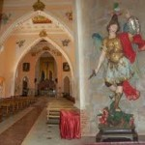Chiesa di San Michele Arcangelo
La chiesa di San. Michele Arcangelo: al centro del sistema urbano, a breve distanza dal castello, troviamo la chiesa di S. Michele Arcangelo, di origine longobarda ma ricostruita alla fine del secolo scorso, dopo un terremoto che la mandò in rovina. L’alto campanile e le finestre ogivali poste sulla facciata, non sono altro che elementi caratteristici di quello stile neogotico in voga verso la fine dell’Ottocento.L’edificio, che si impone più per le dimensioni che per le caratteristiche estetiche o stilistiche, è prospiciente alla sede comunale ed è accessibile da una piazzetta recentemente abbellita dalla pavimentazione in pietra e laterizio.
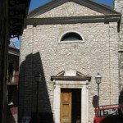Chiesa Santi Biagi e Nicola
La chiesa dei Santi Biagio e Nicola: allineata con la chiesa di San Michele Arcangelo, ma al polo opposto, la chiesetta di S. Biagio sorprende il visitatore che, scendendo per i vicoli del paese, si trova improvvisamente dinanzi la facciata in pietra a vista che accoglie il bel portale con frontone spezzato di stile settecentesco. Affiancata da un alto campanile in pietra su tre ordini, la chiesa mostra sul retro una porta absidale ottagonale esterna che contiene la cupola tonda. Di origine quattrocentesca, la chiesa conserva il colonnato ad archi che sorregge il coro, un altare ligneo originale e gli altari laterali in pietra con marmi policromi a intarsi. Sul retro dell’edificio si apre il minuscolo largo Affacciatoio, grazioso belvedere sulla piana sottostante.
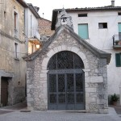Cappella dell’Addolorata
La cappella dell’Addolorata: è un piccolo e modesto edificio di origine remota che sorge all’ingresso orientale dell’abitato. La facciata è in pietra a vista chiusa da un frontone triangolare; l’ampio portone in ferro immette nel piccolo ambiente le cui pareti affrescate rappresentano l’unico, anche se modesto, elemento caratteristico.
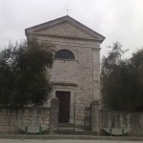Santa Maria Assunta
La chiesa di Santa Maria Assunta: situata nella pianura sottostante detta della Madonna del Piano, apparteneva al Principe Pignatelli della Leonessa che la fece costruire nella prima metà del secolo scorso. Un cancelletto in ferro battuto e due olivi all’ingresso immettono in un piccolo ma grazioso spazio verde recintato che circonda tutta la chiesa.
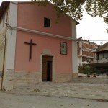Chiesa Sant’Eusanio
La chiesa di Sant’Eusanio: di recente costruzione, si trova a meno di due chilometri dal ponte dei venticinque archi, nella pianura che da essa prende nome: qui si svolge ogni anno, dall’8 al 9 luglio, una fiera caratteristica.

